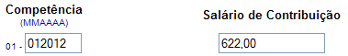

http://www3.dataprev.gov.br/cws/contexto/captchar/index_cipost2.html

PIS: 11417600491

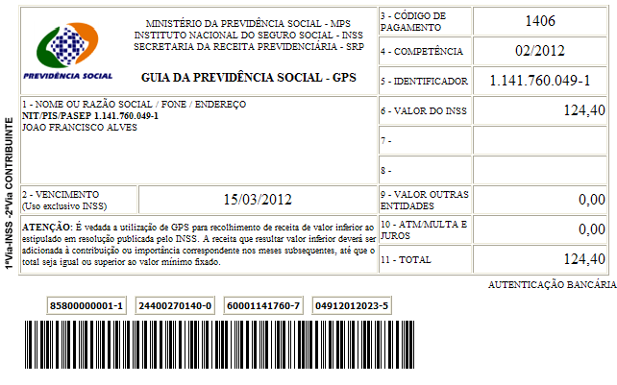

Salário base R$ 622,00

SISBB - SISTEMA DE INFORMACOES BANCO DO BRASIL
12/03/2012 - AUTO-ATENDIMENTO - 09.58.17
1273401273

COMPROVANTE DE PAGAMENTO

CLIENTE: SANDRO TAVARES
AGENCIA: 1273-4 CONTA: 5.742-8
================================================
Convenio GPS - CODIGO DE BARRAS
Codigo de Barras 85800000001-1 24400270140-0
60001141760-7 04912012023-5
Data do pagamento 09/03/2012
Valor Total 124,40
------------------------------------------------
DOCUMENTO: 030903
AUTENTICACAO SISBB: 6.CA1.36A.133.A55.645

